### UNIVERSIDADE FEDERAL DE VIÇOSA DEPARTAMENTO DE INFORMÁTICA

INF 280 - PESQUISA OPERACIONAL I 2023-2

# Exercícios #11 2 pontos

Considere a rede de transportes ferroviário representada abaixo por um dígrafo e sua respectiva [matriz de adjacência](https://pt.wikipedia.org/wiki/Matriz_de_adjac%C3%AAncia). Essa matriz contém os valores dos arcos entre cada par de nós.

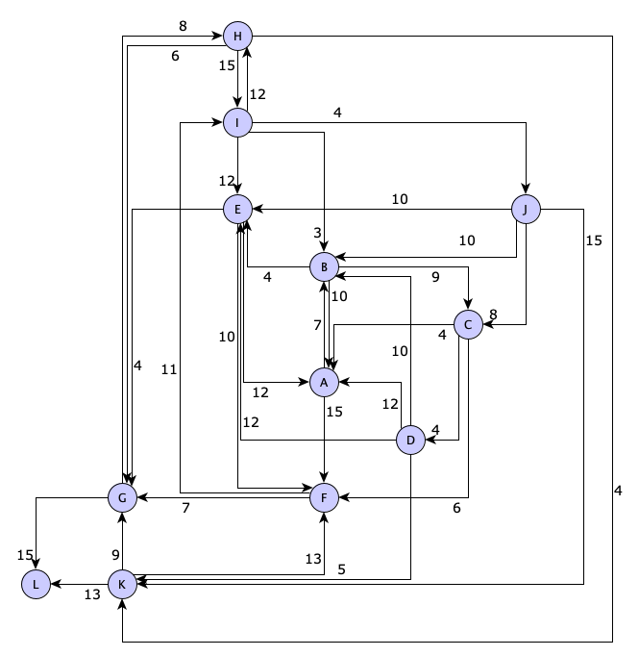

|  |  |  |  |  |  |  |  |  |  |  |  |  |
| --- | --- | --- | --- | --- | --- | --- | --- | --- | --- | --- | --- | --- |
|  | **A** | **B** | **C** | **D** | **E** | **F** | **G** | **H** | **I** | **J** | **K** | **L** |
| **A** |  | 7 |  |  |  | 15 |  |  |  |  |  |  |
| **B** | 10 |  | 9 |  | 4 |  |  |  |  |  |  |  |
| **C** | 4 |  |  | 4 |  | 6 |  |  |  |  |  |  |
| **D** | 12 | 10 |  |  | 12 |  |  |  |  |  | 5 |  |
| **E** | 12 |  |  |  |  | 10 | 4 |  |  |  |  |  |
| **F** |  |  |  |  |  |  | 7 |  | 11 |  |  |  |
| **G** |  |  |  |  |  |  |  | 8 |  |  |  | 15 |
| **H** |  |  |  |  |  |  | 6 |  | 15 |  | 4 |  |
| **I** |  | 3 |  |  | 12 |  |  | 12 |  | 4 |  |  |
| **J** |  | 10 | 8 |  | 10 |  |  |  |  |  | 15 |  |
| **K** |  |  |  |  |  | 13 | 9 |  |  |  |  | 13 |
| **L** |  |  |  |  |  |  |  |  |  |  |  |  |

É preciso suprir as demandas dos nós **B**, **F** e **L**, cujas demandas são de 1200, 1000 e 1500 toneladas de grãos, respectivamente. Esse produto é suprido pelos nós **D**, **I** e **J**, que possuem capacidade de oferta de 1400, 1500 e 1100 toneladas, respectivamente.

Além disso, sabe-se que os trechos (**D**,**K**), (**K**,**L**) e (**I**,**B**) não comportam um fluxo maior que 1000 toneladas em cada.

Construa o modelo de PL, **resolva** o problema usando um software apropriado e **desenhe** o grafo mostrando a solução obtida, mostrando o fluxo em cada arco (apenas os diferentes de zero), como mostrado nos slides da aula. Mostre também o **valor total do custo** e as **folgas nos nós de oferta**.